


软件与微电子学院
开题材料

学 号: | 2001210630
姓 名： | 刘琳
专 业： | 电子信息
研究方向： | 软件工程
导 师： | 蒋严冰

学位审批材料包括：
- 开题申请表
- 开题评审表
- 其他

年 月 日

北京大学软件学院
论文开题报告申请表

学生姓名 |  | 刘琳 |  | 论文名称 | 基于人机协同的智能投顾系统的设计与实现
论文类型 |  | 工程类R／研究类□ |  |  | 实习单位名称 | 蚂蚁集团
申请开题日期 |  |  | 2022年10月28日 |  | 企业合作导师 | 郭峰
 |  |  |  |  | 学院指导教师 | 蒋严冰
学生承担角色 |  |  |  |  | 整体项目参加人数
技术背景 | （意义、国内外现状及立项依据，附主要参考文献）  意义：  课题源自于实习单位，伴随着财富管理市场的逐步规范和居民个人理财意识的不断提高，财富管理业务快速发展。在用户规模快速增长的情况下，传统投资顾问的服务专业化程度与服务效率逐渐成为限制业务发展的瓶颈。  此外，人工智能、区块链、云计算和大数据等技术的发展也不断冲击着传统顾问服务模式。发展线上服务，通过智能化方式提升顾问以及理财服务能力成为各大金融机构的工作重点。但由于金融顾问服务存在服务场景复杂，标准化困难，且依赖于投顾的知识经验，因此难以使用智能机器人完全代替人工。  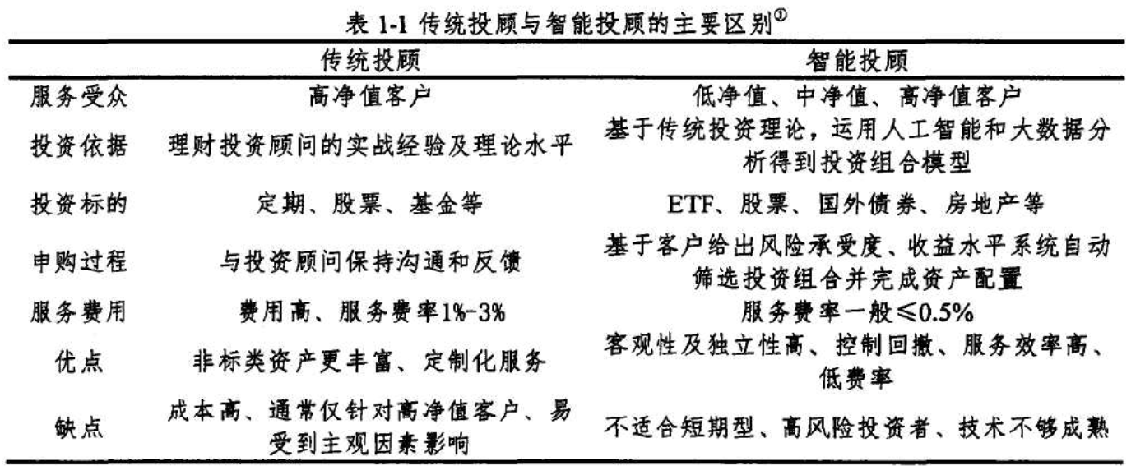  为了解决上述的问题，平台提出了采用人机协同的服务方式，并结合传统投顾与智能投顾双模式。人与机器协同合作共同完成整个服务流程。更大程度的覆盖各种层级的多样性的用户需求，提供多元化的理财服务。  国内外现状：人机结合模式国内外典型公司  国外  美国作为智能投顾的领跑者，在人工智能技术的高速发展背景下，率先开启智能投顾模式。  先锋集团(Vanguard)：2014年上线，资产管理规模470亿美元，人机协同工作模式分工如下，人工智能系统负责深度刻画用户画像，超越年龄薪水等基本信息，研究互动与行为。除此之外，该系统还可以帮助理财顾问自定义语气、头像、激励技巧以及时间安排等以帮助投资者进行下一次投资。上述的实现，都基于人类专家的不断假设与输出，为智能投顾系统配置参数，以保证系统更好的运行与服务。  Schwab Intelligent Advisory： 2017年3月嘉信推出的人机结合新业务。该业务综合了人工理财顾问服务和自动化智能投顾服务，投资者可随时通过电话或视频会议获得理财顾问的专业建议，并获得由智能投顾的算法模型给出的基于ETF的投资组合建议。门槛25000美金，服务费总资产0.28%，每季收费不超过900美金。  Betterment Plus，Betterment Premium：2017年1月Betterment不再坚持纯智能投顾模式推出人机结合新业务， 智能服务方面Betterment 以ETF 作为投资标的，根据投资者风险偏好、投资目标，刻画退休保障、预防性资金、保值增值三类目标用户画像，并提供配置比例建议。Betterment Plus门槛10万美金，费用0.4%，投资者每年可与专业理财顾问进行一次电话咨询;Betterment Premium门槛25万美金，服务费0.5%，投资者随时可获得专业理财顾问的电话咨询服务。  国内  恒生电子：2017年6月发布智能投顾产品BiRobot3.0，产品特点“财富管理自动化+智能理财+有人值守+现金管理策略”。 近年来,恒生电子还助力基金投顾试点机构顺利通过场检及展业,为试点机构提供的公募投顾一体化解决方案从顶层设计出发,规划了从产品研究、策略管理到投顾运营阶段的全流程管理功能,支持客户引入和用户画像,开立专属投顾账户(全权委托),基金产品研究,产品池管理,策略组合构建与管理,交易指令分发和执行,组合监测及业绩跟踪等业务。  七分钟理财：2015年10月上线，理财机器人+资深投资顾问的模式，不参与任何金融产品买卖。  立项依据：  [1] Park, Jae Yeon, Jae Pil Ryu, and Hyun Joon Shin. "Robo advisors for portfolio management." Advanced Science and Technology Letters 141.1 (2016): 104-108.  [2] Internet Finance Development and Banking Market Discipline: Evidence from China [J] . Xiaohui Hou,Zhixian Gao,Qing Wang. Journal of Financial Stability . 2016  [3]E-finance: status, innovations, resources and future challenges [J] . Manuchehr Shahrokhi. Managerial Finance . 2008 (6)  [4] 朱晓文. 互联网金融信息服务平台商业模式研究[D].浙江大学,2017.  [5] 人工智能技术在金融领域的应用:主要难点与对策建议[J]. 麻斯亮,魏福义. 南方金融. 2018(03)
研究、开发方案 | （研究、开发内容和目标，拟解决的关键问题和采取的方法、技术路线、设计方案及可行性分析等）  开发内容与目标：  1.咨询服务承接与意图识别：  在理财顾问非工作时间以及理财师繁忙的时间，对于客户发起的咨询，系统需要识别客户的咨询意图，如意图命中剧本，则选择匹配度最高剧本，返回给客户。如未命中，转给理财顾问解答。  同时在对话过程，不断收集用户高频问题进行提取，丰富现有剧本，关联到现有的原子能力给用户提供更多元的智能解答。  2.原子服务抽象与沉淀：  基于理财顾问的投顾经验以及基于算法分析金牌理财师对客户的服务线索，沉淀形成原子服务，例如用户画像、市场分析、产品解读等，同时基于时间序列沉淀原子服务的串联规则，将经典的规则进一步打包升级为服务，同时生产相关的人机对答剧本。  3.权益服务打造：  基于较为成熟的原子能力串联规则，形成我们对签约客户的权益服务，例如：  月度用户资产分析报告，基于用户持仓以及下游数据源支持，对用户进行资产诊断，分析持仓比重与用户偏好，给出配置建议。并对用户重点关注的产品进行解读等。  周度市场分析报告，基于用户持仓情况，结合当周热点时间和新闻走势，给用户提供市场最新动态以及市场分析，辅助用户进行投资决策。  4．数据生产与服务触达：  数据生产：一方面利用集群能力，在固定时间节点，基于现有数据分析计算，生产用户服务数据，落入缓存，另一方面服务数据还需要开发相应的平台能力由资深理财顾问定期录入服务消费数据。  服务触达：配置定时任务自动触发，发送权益服务报告到用户与理财师聊天窗口，理财师也可以及时对用户的一些问题进行及时的解答，同时结合人工投资顾问辅以电话，或者视频会议同屏等手段讲解报告，丰富用户深度理财服务体验。  拟解决的关键问题：  - 人机协同，如何利用好人机协同能力承接大部分服务压力，缓解理财顾问数量较少问题。  - 可监控，可恢复，有机器就会有故障，需要对关键任务执行出错和失败情况，以及服务触达情况进行监控，并能够对未成功执行的服务进行恢复执行。  - 高扩展，一是可以在变化的发展中减少冗余代码，提高代码可拓展可复用性，二是在面对不同情况可以灵活变更策略，无需代码改动。  - 高并发，基于现有数万级别用户，有关服务并发的挑战是巨大的也是需要考虑的问题  - 高可用，高可用的目标就在于：即使发生了某些错误，系统仍然可以满足大部分工作。容错技术可以很好隐藏某种类型故障，避免影响最终用户。  技术路线与设计方案：  1.人机协同思想：  所谓人机协同，就是将人和机器组成一个团队，集成人类智能和人工智能（机器智能），促进人际自主交互，协作共赢。机器负责复杂、繁琐、重复、规则明确的工作环节，人在其中负责规则的制定，决策以及  一方面要更精准提炼高频服务，沉淀形成原子能力，为后续更多服务形成的基础，另一方面利用好集群能力，能够短时间内处理和生产大量服务数据，并同时发送给用户提供服务，为理财顾问服务提效。  2.可监控：精准配置数据埋点，接入企业级监控平台，配置监控阈值，以及监控报警提醒。  3.高扩展：一方面从编写代码的时候，引入设计模式的思想，秉承单一职责原则进行模块设计，编写高扩展性代码。同时利用drm动态配置技术，结合代码进行动态策略变更或者作为开关使用，灵活可拓展。  4.高并发：  缓存：使用缓存来提高系统的性能，利用分布式集群能力对数据进行预处理，落入缓存生成快照。Scale-out（横向扩展）：分而治之，采用分布式部署的方式把流量分流开，让每个服务器都承担一部分并发和流量。  可行性分析：  项目方面，企业能提供真实数据支持，课题源于实习企业实际工作，具有实际工业使用价值。并且能够充分利用企业提供分布式集群能力支持、算法团队技术支持，以及运营和业务团队的数据支持。通过所在工程策进行整合，从数据生产，数据分析到数据消费，将整个服务链路串联打通，具备系统的完整性。  个人方面，已经有四个月的实习工作经验，有扎实的技术基础，和对项目以及业务的理解能力，同时能够结合研究生所学的软件工程思想，已具备完成毕业设计的基本条件，也能够为后续论文写作提供足够的支撑。
进展计划 | （总体安排、进度及预期成果形式）  1）2021.10.28-2021.11.10 阅读相关论文，完善论文综述  2）2021.11.10-2021.02.20 建立系统业务模型，功能模型和数据模型  3）2022.02.20-2022.02.29 撰写论文初稿  4）2022.03.01-2022.03.30 听取导师建议，修改并完成终稿，递交纸质论文  5）2022.04.01-2022.05.01 进行论文答辩工作

北京大学软件与微电子学院
开题报告评审表
日期： 时间： 地点： 记录人：
姓名 |  | 报告题目
学号 |  | 报告题目
记
录
评委
意见
评委签字

